**实验五——变量译码器设计与应用实验报告**

姓名： 王祚滨 专业： 信息安全 学号： 3180104933

课程名称： 逻辑与计算机设计基础实验 同组学生姓名： 王国朝、赵卿云

指导老师： 洪奇军 实验地点： 浙江大学紫金港校区东四教学楼509实验日期：2019年 10 月 16 日

# 一、实验目的和要求

1.掌握变量译码器的的逻辑构成和逻辑功能。

2. 用变量译码器实现组合函数

3. 掌握变量译码器的典型应用（地址译码的具体方法）

4. 了解存储器编址的概念

5. 采用原理图设计电路模块

6. 进一步熟悉ISE平台及下载实验平台

**二、实验内容和原理**

2.1实验内容

2.1.1原理图设计实现74LS138译码器模块

2.1.2 用74LS138译码器实现楼道灯控制

2.2实验原理：

2.2.1译码器原理

译码器是将一种输入编码转换成另一种编码的电路，即将给定的代码进行“翻译”并转换成指定的状态或输出信号（脉冲或电平）。

译码可分为：变量译码、显示译码。

变量译码一般是将一种较少位输入变为较多位输出的器件，如2n译码和8421BCD码译码。

显示译码主要进行2进制数显示成10进制或16进制数的转换，可分为驱动LED和LCD两类。

变量译码器是一个将n个输入变为2n个最小项输出的多输出端的组合逻辑电路。n通常在2~64之间。



2.2.2变量译码器—74LS138介绍

|  |  |  |  |  |  |  |  |  |  |
| --- | --- | --- | --- | --- | --- | --- | --- | --- | --- |
| **输入** | | **译码器输出**  **（低电平有效）** | | | | | | | |
| **使能** | **变量** |
| **GG2AG2B** | **CBA** | **Y0** | **Y1** | **Y2** | **Y3** | **Y4** | **Y5** | **Y6** | **Y7** |
| ×11 | ××× | 1 | 1 | 1 | 1 | 1 | 1 | 1 | 1 |
| 0×× | ××× | 1 | 1 | 1 | 1 | 1 | 1 | 1 | 1 |
| 100 | 000 | **0** | 1 | 1 | 1 | 1 | 1 | 1 | 1 |
| 100 | 001 | 1 | **0** | 1 | 1 | 1 | 1 | 1 | 1 |
| 100 | 010 | 1 | 1 | **0** | 1 | 1 | 1 | 1 | 1 |
| 100 | 011 | 1 | 1 | 1 | **0** | 1 | 1 | 1 | 1 |
| 100 | 100 | 1 | 1 | 1 | 1 | **0** | 1 | 1 | 1 |
| 100 | 101 | 1 | 1 | 1 | 1 | 1 | **0** | 1 | 1 |
| 100 | 110 | 1 | 1 | 1 | 1 | 1 | 1 | **0** | 1 |
| 100 | 111 | 1 | 1 | 1 | 1 | 1 | 1 | 1 | **0** |

图2.2.2-1 74LS138变量译码器功能表



图2.2.2-2 74LS138变量译码器引脚

 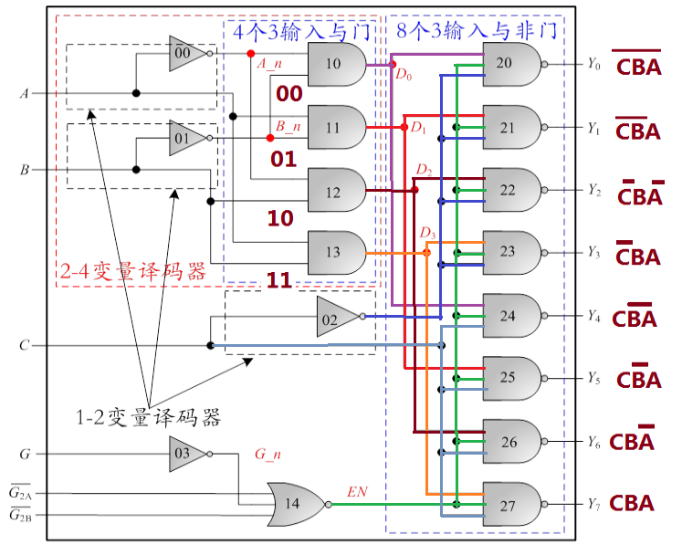

图2.2.2-3 74LS138原理图（带3个使能端的3-8译码器的逻辑结构由三级门电路构成，输出低电平有效）

2.2.3 用变量译码器实现组合函数

变量译码器的输出对应所有输入变量的最小项组合，如果将函数转换成最小项和的形式，则可以用变量译码器实现函数的组合电路:

F = S3(bar)S2(bar)S1+S3(bar)S2S1(bar)+S3S2(bar)S1(bar)+S3S2S1

F = 001 + 010 + 100 +111



图2.2.3-1 用74LS138译码器实现楼道灯控制原理图

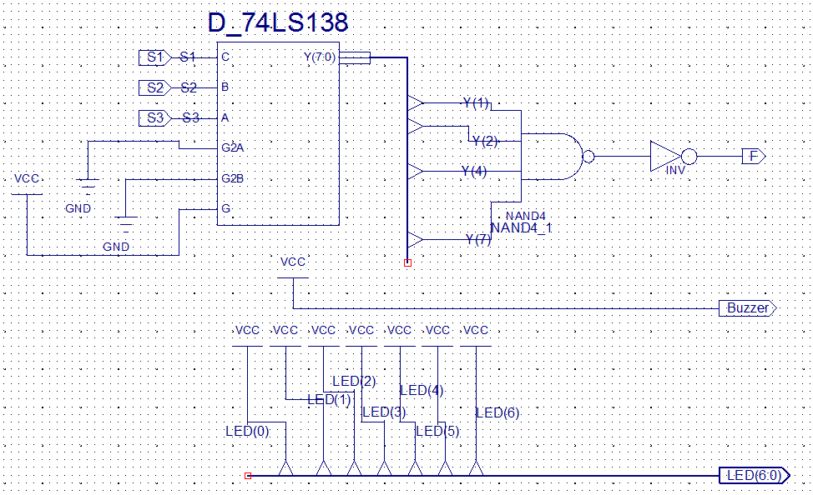

图2.2.3-2 用74LS138译码器实现楼道灯控制完整原理图

# 三、主要仪器设备

1.装有Xilinx ISE 14.7的计算机 1台

2.SWORD开发板

# 四、操作方法与实验步骤

4.1 原理图设计实现74LS138译码器模块

4.1.1 新建工程，工程名称用D_74LS138_SCH。（第一个工程）

4.1.2 新建Schematic源文件，文件名称用D_74LS138。

4.1.3 原理图方式进行设计，得到结果如下。

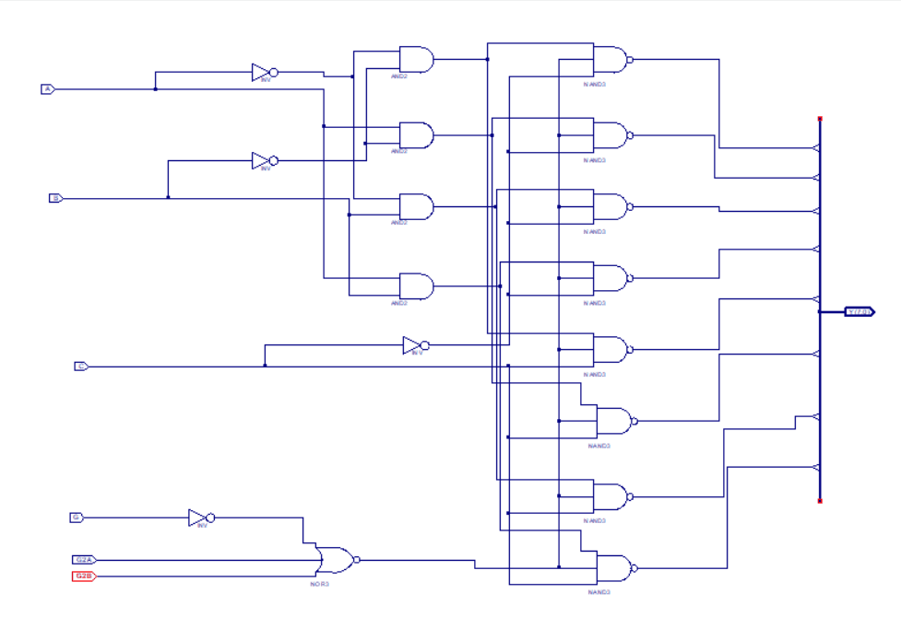

图4.1.3-1 74LS138原理图

4.1.4 Check Design Rules，检查错误

4.1.5 View HDL Functional Model，查看并学习Verilog HDL代码，得到HDL代码如下

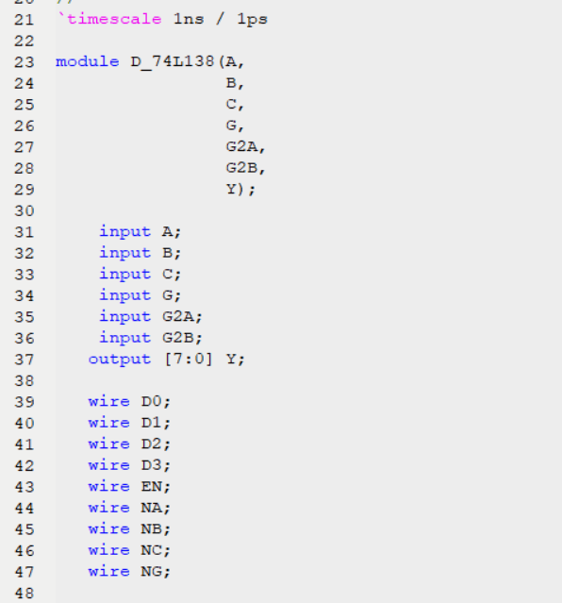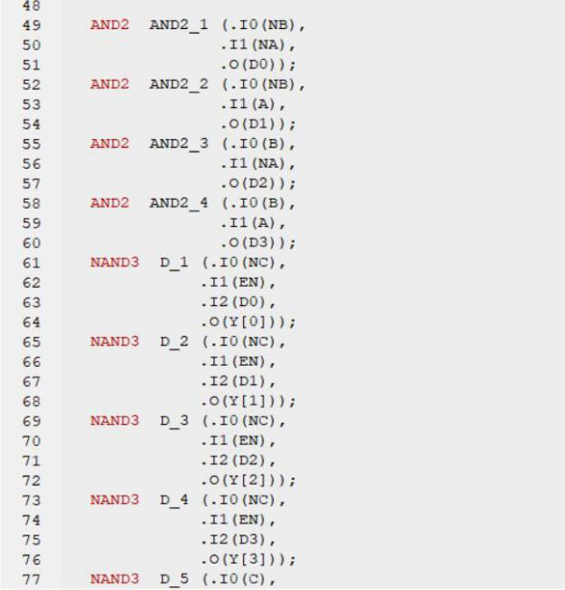 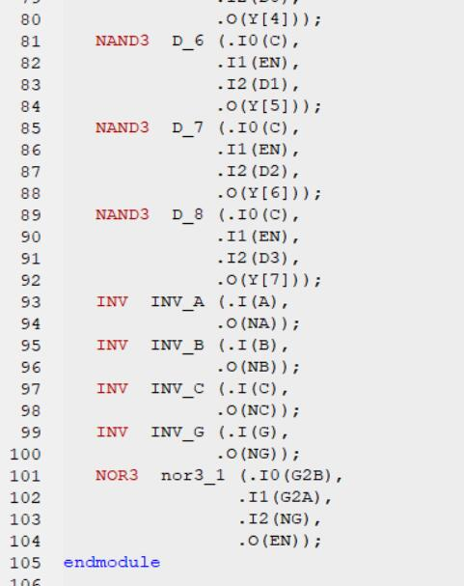

图4.1.5 HDL代码图

4.1.6 仿真

加入激励代码

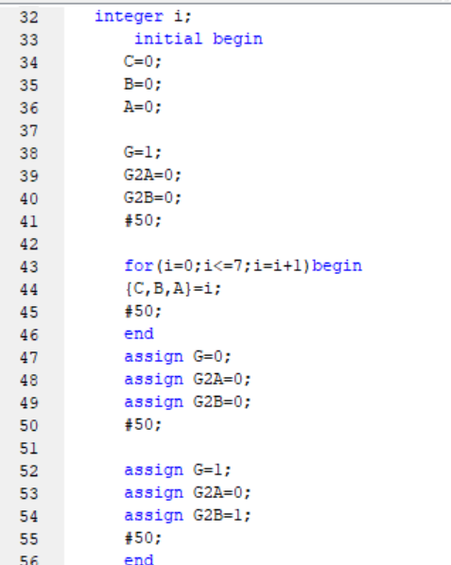

图4.1.6-1 激励代码

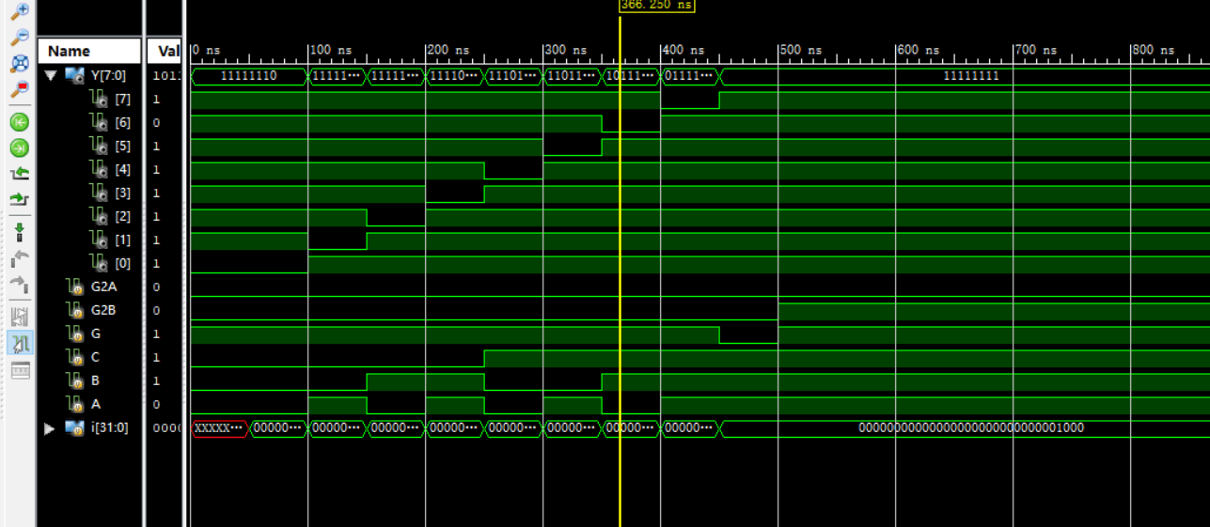

图4.1.6-2 仿真图

4.1.7生成逻辑符号图和VF文件

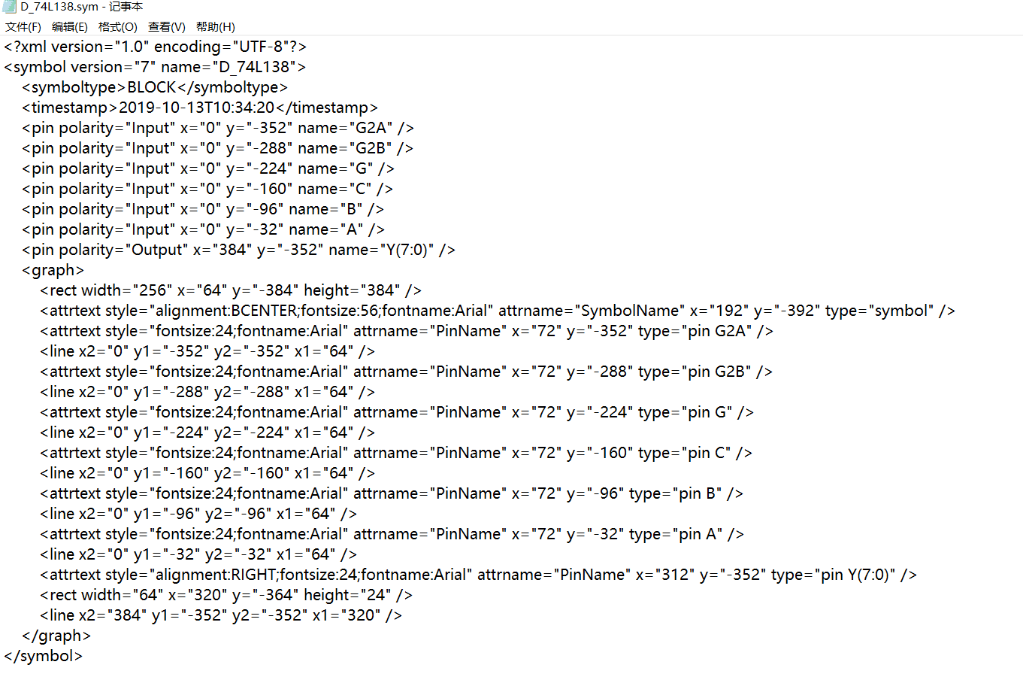

图4.1.7-1 记事本打开.sym文件

4.2验证D_74LS138

4.2.1 新建工程 D_74LS138_Test（第二个工程）

4.2.2 新建Schematic文件“D_74LS138_Test”，复制D_74LS138.sym和.vf到工程目录。

4.2.3 画出原理图

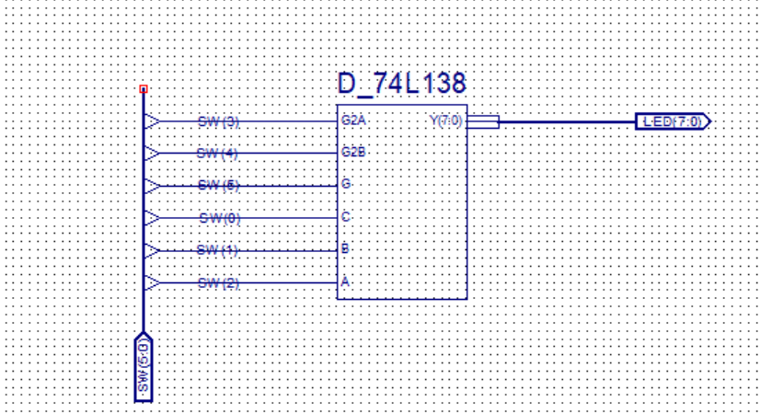

图4.2.3 D_74LS138_Test 原理图

4.2.4 UCF引脚定义

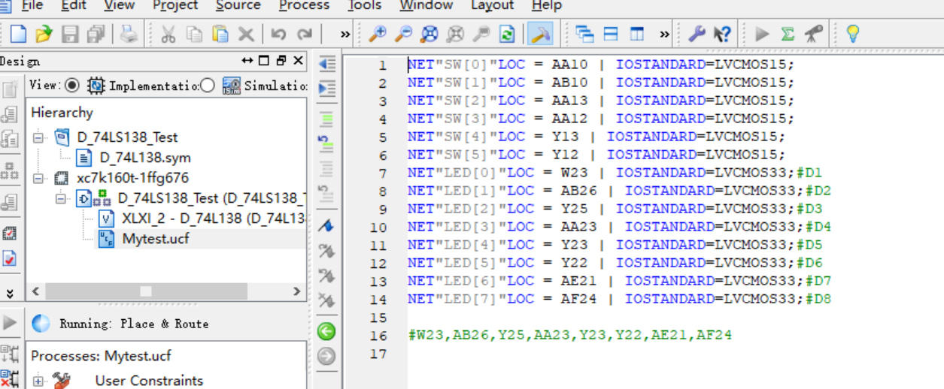

图4.2.4 ucf引脚定义

4.2.5 下载到实验板，验证功能

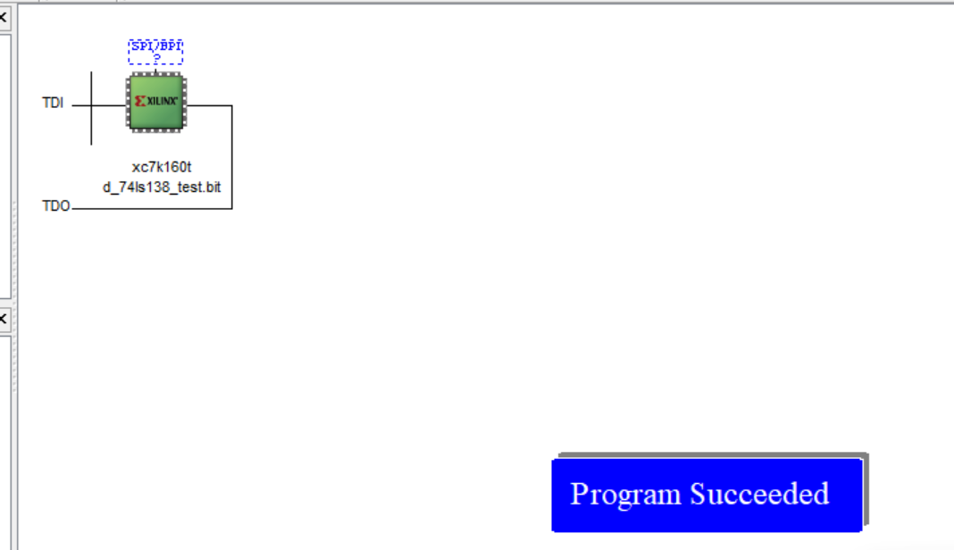

图4.2.5 program

4.3实现楼道灯控制

4.3.1 新建工程LampCtrl138,创建sch原理图

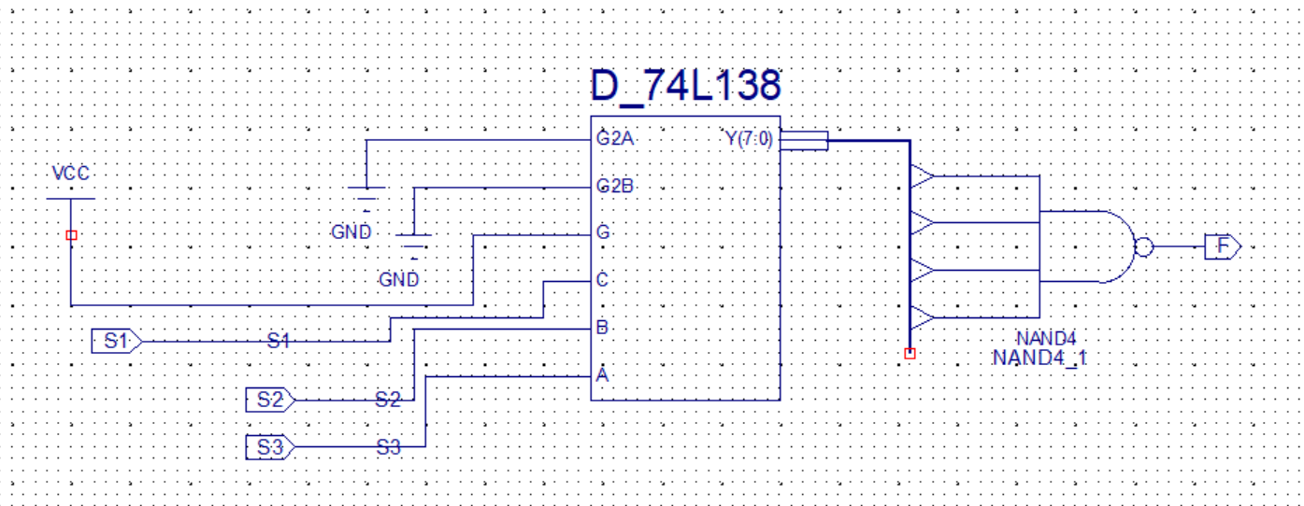

图4.3.1 原理图

4.3.2 仿真

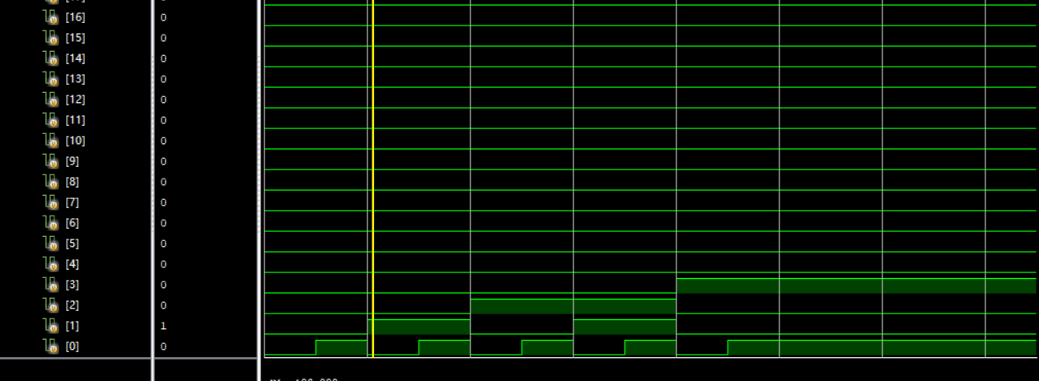

图4.3.2-1 仿真图(1)

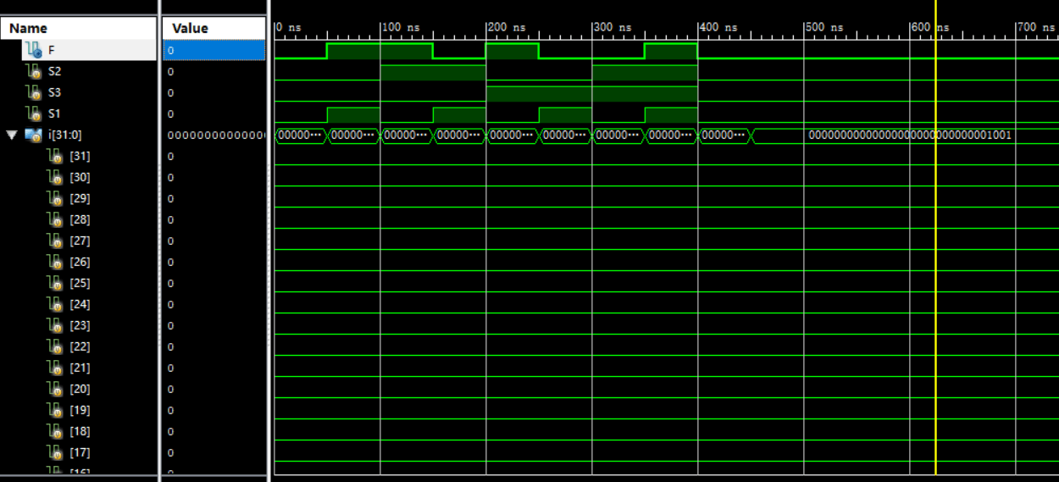

图4.3.2-2 仿真图(2)

4.3.3建立引脚约束

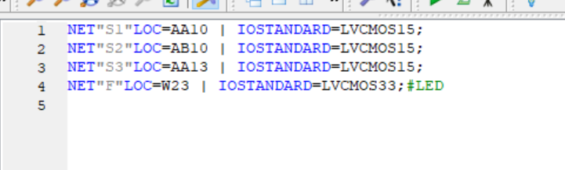

图4.3.3 引脚定义

4.3.4 下载验证

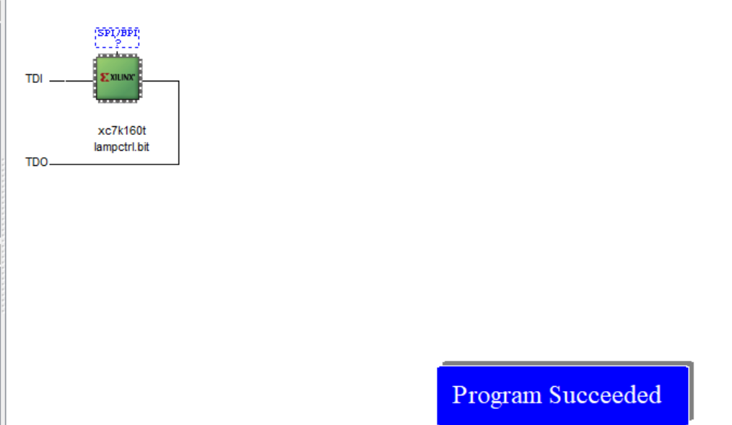

# 实验结果与分析

5.1.1变量译码器-74LS138的实现



图5.1.1 译码器仿真图

5.1.2 仿真图分析

该译码器是将CBA三个输入的二进制数翻译为对应的八进制数，输出低电平有效。从图中可以观察到，CBA从000开始变化，每次加一，依次为000,001,010,011,100,101,110,111，对应到Y[7:0]这八个数中的一个，被对应到的数电平变为0，所以Y[0],Y[1],Y[2], Y[3],Y[4],Y[5],Y[6],Y[7]依次变为0，其余时刻均为1。

5.2.1 验证D_74LS138

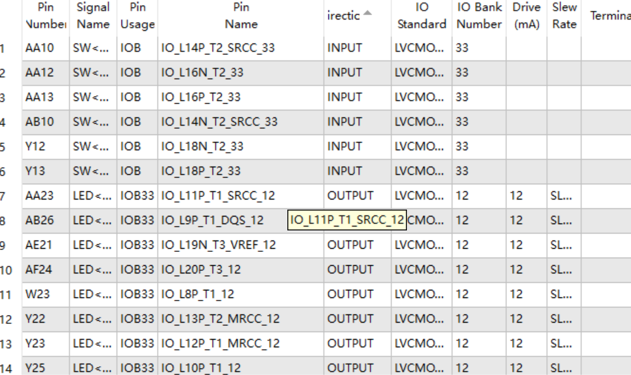

图5.2.1-1 pinout report

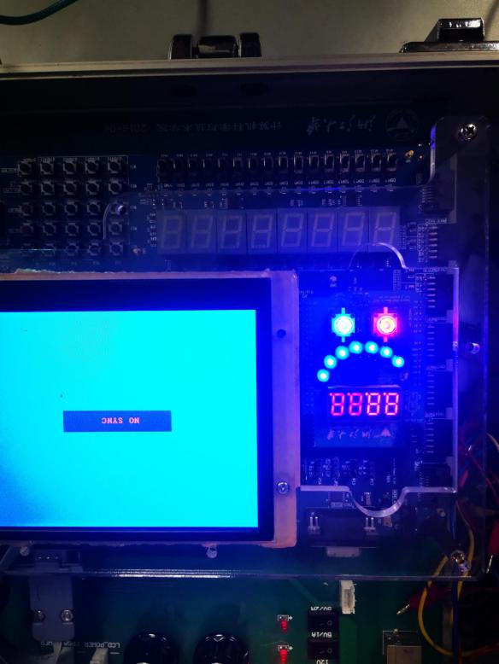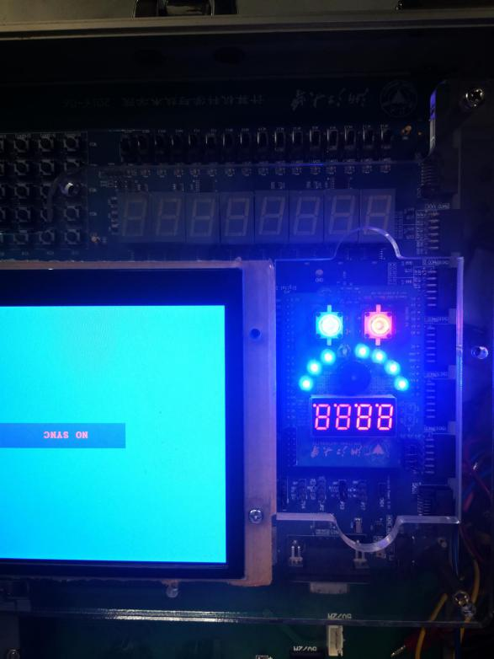

图5.2.1-2 验证结果

|  |  |  |  |  |  |  |  |  |  |
| --- | --- | --- | --- | --- | --- | --- | --- | --- | --- |
| 输入 | | 译码器输出  （低电平有效） | | | | | | | |
| 使能 | 变量 |
| GG2AG2B | CBA | Y0 | Y1 | Y2 | Y3 | Y4 | Y5 | Y6 | Y7 |
| ×11 | ××× | 1 | 1 | 1 | 1 | 1 | 1 | 1 | 1 |
| 0×× | ××× | 1 | 1 | 1 | 1 | 1 | 1 | 1 | 1 |
| 100 | 000 | 0 | 1 | 1 | 1 | 1 | 1 | 1 | 1 |
| 100 | 001 | 1 | 0 | 1 | 1 | 1 | 1 | 1 | 1 |
| 100 | 010 | 1 | 1 | 0 | 1 | 1 | 1 | 1 | 1 |
| 100 | 011 | 1 | 1 | 1 | 0 | 1 | 1 | 1 | 1 |
| 100 | 100 | 1 | 1 | 1 | 1 | 0 | 1 | 1 | 1 |
| 100 | 101 | 1 | 1 | 1 | 1 | 1 | 0 | 1 | 1 |
| 100 | 110 | 1 | 1 | 1 | 1 | 1 | 1 | 0 | 1 |
| 100 | 111 | 1 | 1 | 1 | 1 | 1 | 1 | 1 | 0 |

5.2.1-3 真值表

使能为1，0，0时，得到结果符合真值表，验证成功

5.3.1 实现楼道灯控制

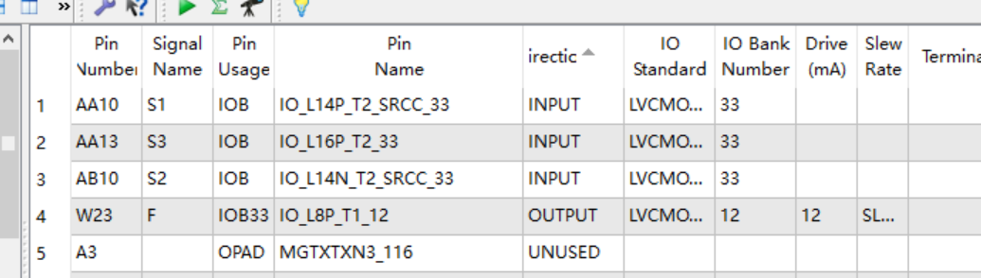

图5.3.1-1 pinout report

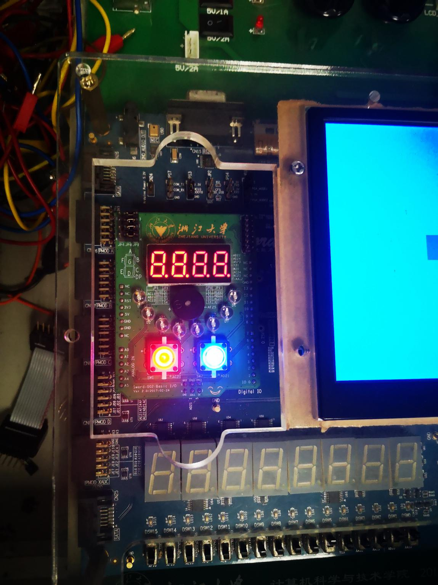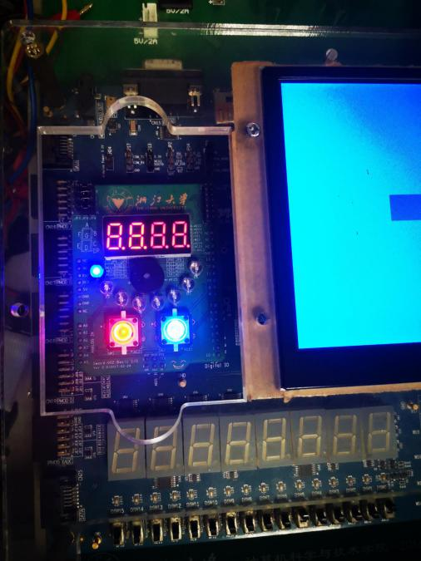

图5.3.1-2 验证结果

在实验过程中，当按下一个开关，楼道灯亮起，当按下另一个开关，楼道灯熄灭。按下第三个开关，楼道灯亮起。实现了控制楼道灯开关的功能。验证成功。

|  |  |  |  |
| --- | --- | --- | --- |
| *S*3 | *S*2 | *S*1 | *F* |
| 0 | 0 | 0 | 0 |
| 0 | 0 | 1 | 1 |
| 0 | 1 | 0 | 1 |
| 0 | 1 | 1 | 0 |
| 1 | 0 | 0 | 1 |
| 1 | 0 | 1 | 0 |
| 1 | 1 | 0 | 0 |
| 1 | 1 | 1 | 1 |

5.3.2 真值表

# 六、讨论、心得

此次原理图较为简单，上手难度不大，收获很多。

印证了在课上学到的译码器相关知识，并利用其完成楼道中灯的控制。

同时，我对ISE平台有了更深入的了解。